Mapa 1 Map 1

Zahraniční obchod se sousedními zeměmi za leden až květen 2010
External Trade with Neighbouring Countries, January - May 2010

v mld. Kč FOB/CIF (běžné ceny)
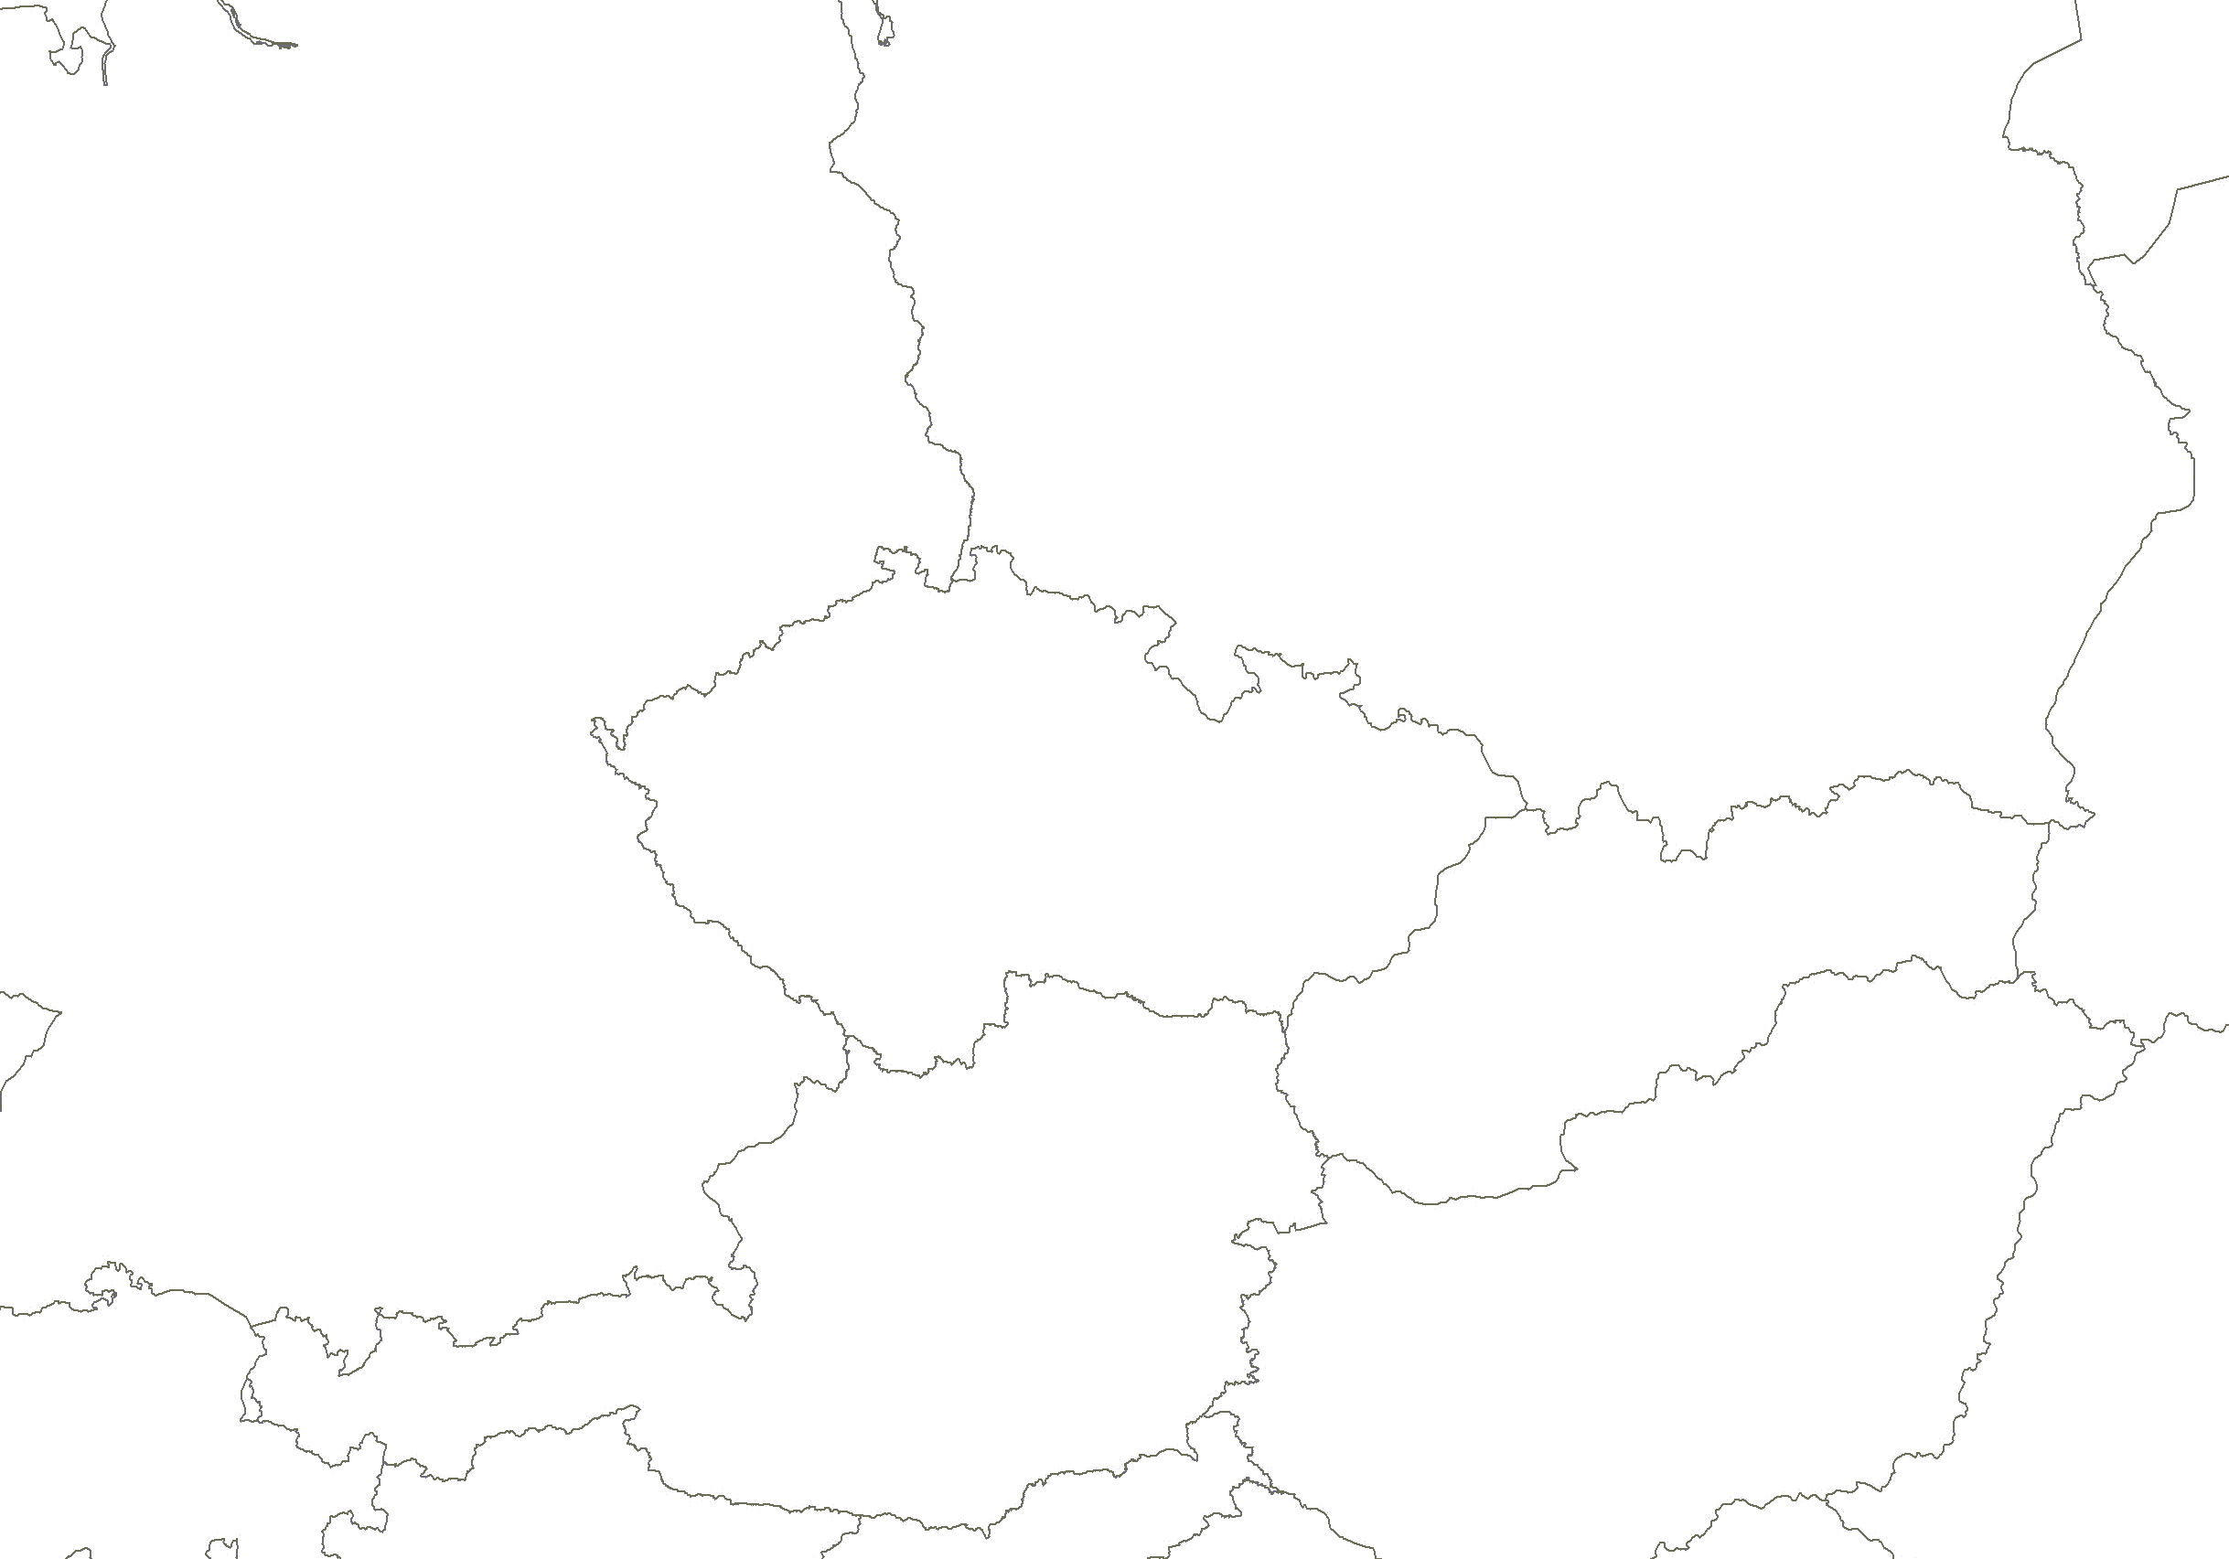
CZK billion FOB/CIF (current prices)
Česká republika

Czech Republic
Polsko

Poland
vývoz
Exports

58,9

dovoz
Imports

59,9
Německo

Germany
vývoz
Exports

312,2

dovoz
Imports

236,5

vývoz
Exports

45,9

dovoz

Imports

30,9

vývoz
Exports

84,3

dovoz
Imports

46,4

Rakousko

Austria
Slovensko

Slovakia
celkový vývoz a dovoz
Total Exports and Imports

984,8 910,1

